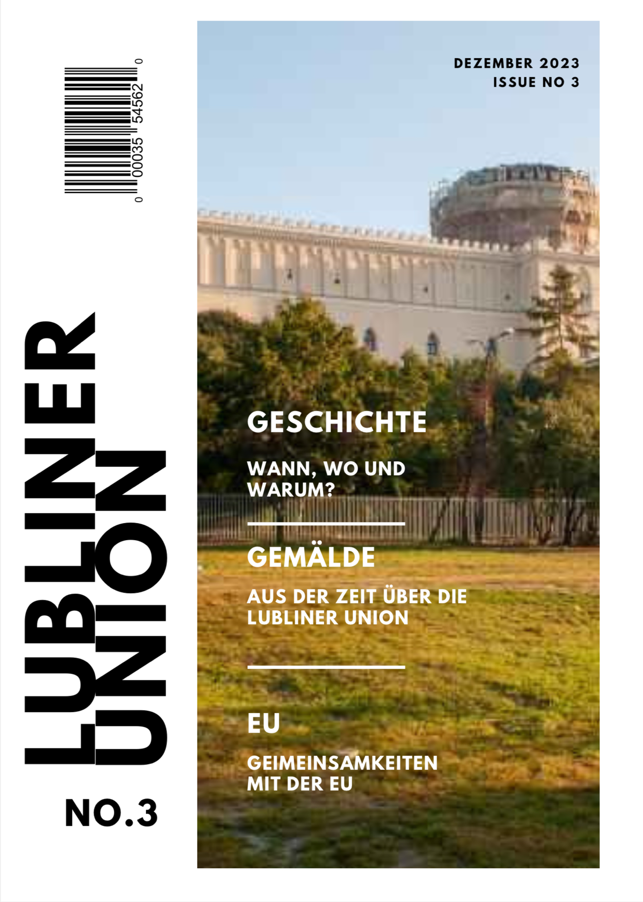
Was ist die Lubliner Union?

In dieser Informationsbroschüre erfahrt Ihr, welche Vorgeschichte die Lubliner Union hat, welche Gesetze sie beinhaltet und wie sie entstanden ist.

Die Vorgeschichte der Lubliner Union fängt vor 641 Jahren in Polen an. Der König Ludwig der Große von Ungarn besaß eine Doppelmonarchie. Er war also gleichzeitig König von Ungarn und von Polen. Als er im Jahr 1382 verstarb, überließ er seinen beiden Töchtern die Königreiche. Die ältere der beiden, Maria, erhielt die ungarische Krone. Ihre Schwester Jadwiga erbte die polnische Krone. Zwei Jahre später wurde die Krönung gefeiert und danach begann auch der Machtkampf um die Thronfolge. Dieser war sehr wichtig, denn damals benötigte man einen König, um ein Land regieren zu können. Diesen Machtkampf um den polnischen Thron gewann der litauische Fürst Jagiello. Im Gegenzug für die Krone ließ er alle Nichtchristlichen Menschen in Litauen taufen, fügte sein Land zu Polen hinzu und versprach die Rückgewinnung aller früheren polnischen Gebiete. Mit der Vermählung zwischen dem Fürst Jagiello und Jadwiga entstand eine Personalunion zwischen Polen und Litauen. Eine Personalunion ist eine Vereinigung mehrere Reiche, unter jedoch nur einem Herrscher. In diesem Fall herrschte der Fürst Jagiello über Polen und Litauen, also Polen-Litauen, gleichzeitig.
Im Jahr 1569, also 185 Jahre später, gab es den ersten Sejm, also einen Reichstag, in Lublin. Der Sejm dauerte vom 10. Januar bis zum 12. August und wurde von dem König Sigmund II einberufen. Der König ließ den Sejm einrufen, da er die Personalunion zwischen Polen und Litauen zu einer Realunion umwandeln wollte. In diesem Fall hieß eine Realunion, eine gemeinsame Regierung zu haben und die Beziehung der beiden Reiche Polen und Litauen zu stärken. Dies geschah wegen des drohenden Endes der Herrscherdynastie der Jagiellonen. Es gab auch eine außenpolitische Bedrohung von Russland, welches im Jahr 1558 versuchte, ihren Machteinfluss aufs Livland zu erweitern, trotz einem Waffenstillstand, der bis zum Jahr 1562 währte. Russland fiel ins Livland ein, doch der Sieg ging am Ende an Polen. Um die Machtbasis gegen den Osten weiter abzusichern, musste das Jagiellonen- Reich seine staatliche Vereinigung Polens mit Litauen stärken. So verständigten sich der polnische und der litauische Adel in Lublin auf einen gemeinsamen Reichstag. Wegen dieser gemeinsamen Entscheidung auf einer Burg in Lublin heißt die Lubliner Union heute „Lubliner Union“.
Der Sejm in Lublin dauerte sehr lange, da sich der Adel bezüglich zahlreicher Fragen einigen musste. Man beschloss eine gemeinsame Außenpolitik und Währung, jedoch votierte man gegen gemeinsame Verwaltungen, Heere, Finanzen und Rechtsordnungen. Dies organisierte und beschloss jedes Land für sich. Die Republik, die bei der Lubliner Union gewählt wurde, bestand aus den beiden Reichen Polen und Litauen, den Lehnsherzogtümern Preußen und dem Kurland und einem gemeinsamen Herzogtum Livland. Es gab viele Wojewodschaften, also Bundesländer, die auf drei Gebiete aufgeteilt wurden. Großpolen bekam 12 Wojewodschaften, Masowien und Preußen. Kleinpolen bekam 11 Wojewodschaften und Litauen hatte 11 Wojewodschaften und das Livland.
Die Lubliner Union endete im Jahr 1794 nach einer 200 Jahren langen Doppelmacht Polens und Litauens. Diese wurde beendet, als Russland Preußen schlug. Die drei „schwarzen Adler“, Preußen, Russland und Österreich, nutzen die Instabilität von Polen-Litauen aus, die durch innenpolitische Konflikte verursacht wurden war. Im Jahr 1722 übernahm der Pole Stanislaw August Poniatowski mit russischer Hilfe den Thron. Die russischen Truppen marschierten 1768 in Polen-Litauen ein, um den König weiter gegen Kleinadelige zu unterstützen. Es entstand ein Konflikt zwischen Preußen, Österreich und Russland, denn alle der drei Reiche wollte Polen-Litauen übernehmen. Am 5. August 1772 erfolgte die erste Teilung Polens. Polen-Litauen verlor mehr als ein Drittel seines Staatgebiets. Nach zwei weiteren Teilungen verschwand Polen-Litauen im Jahr 1794 ganz von den Landkarten. Polen würde für mehr als 200 Jahre warten müssen, um wieder auf den Landkarten zu erscheinen. So entstand und schließlich endete die Lubliner Union und somit auch Polen-Litauen.
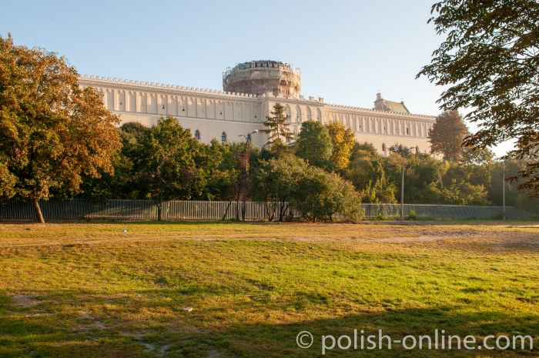
Heute gibt es Denkmäler aber auch Gemälde, die noch an die Lubliner-Union und an Polen-Litauen erinnern. Wie z.B. das „Denkmal der Union von Lublin 1569“ das auf dem Litauischen Platz in Lublin steht. Oder auch das Gemälde „Lubliner Union“ von Jan Matejko.
Auf dem Bild ist die Burg in Lublin zu sehen, auf der
die Lubliner Union gegründet wurde.

„Die Union von Lublin“

„Die Union von Lublin“ ist ein monumentales Historiengemälde des Polnischen Künstlers Jan Matejko aus dem Jahr 1869. Das Gemälde ist Teil einer Gemäldeserie von Matejko, das wichtige historische Monumente in Polen darstellt. Das Gemälde wurde zum Gedenken an den 300. Jahrestag der Polnisch-Litauischen Union gemalt. Im Jahr 1874 wurde beschlossen, das Bild zu kaufen, um Geld für den Aufbau des Galizischen Rates in Lemberg zu sammeln. Das Werk war dem Eid der Union im Lubliner Schloss gewidmet. „Die Union von Lublin“ gilt als eines der besten Werke von Jan Matejko; in Anerkennung des Wertes des Gemäldes wurde der Künstler 1870 die französische Ehrenlegion verliehen. Am zweiten Tag im zweiten Weltkrieg, also am 2.September 1939, wurde das Gemälde zusammen mit zwei anderen Werken von den Deutschen aus dem Dorf Hain im Riesengebirge (heutiges Tschechien) gestohlen. Zum Gedenken an dieses Ereignis wurde das Dorf nach dem Krieg bis 1946 Matejkovice genannt. Das Gemälde befindet sich heute im Lubliner Schloss.

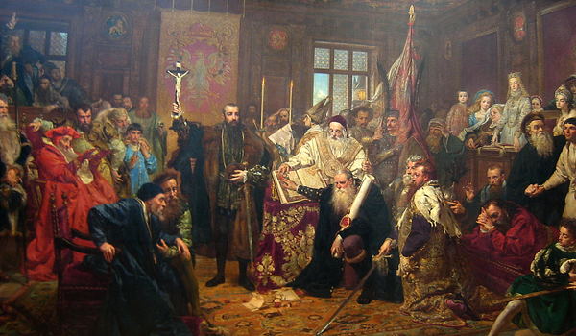

„Die Lubliner Union“ von Jan Matejko

Zusammenhänge zwischen der Lubliner Union und der EU
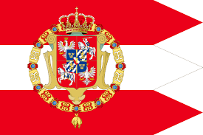
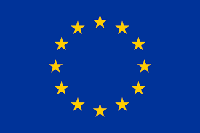

Die Lubliner Union und die EU haben auch einige Gemeinsamkeiten. Sie haben viele Gemeinsame Ziele, wie z.B. Frieden oder die Erhöhung des wirtschaftlichen, sozialen und territorialen Zusammenhalts. Aber auch die Solidarität zwischen den Mitgliedsstaaten und der Schutz der reichen kulturellen Vielfalt sind sowohl der Lubliner Union als auch der Eu wichtig. Die EU und die Lubliner Union sind beides Bündnisse mehrerer Länder. In der EU sind insgesamt 27 Länder und in der Lubliner Union nur zwei (Polen und Litauen). Die Lubliner Union unterstand zudem einem Monarchen. Die Außenpolitik, Währung und das Wappen waren wie in der EU miteinander verbunden. Beide haben europäische Werte und eine Einheit in der Vielfalt.

